  Соблюдай скорость!  Пропускай пешеходов.  Учи своих близких, а особенно детей правильному поведению на дорогах!  Будь ответственным  за свои поступки! | 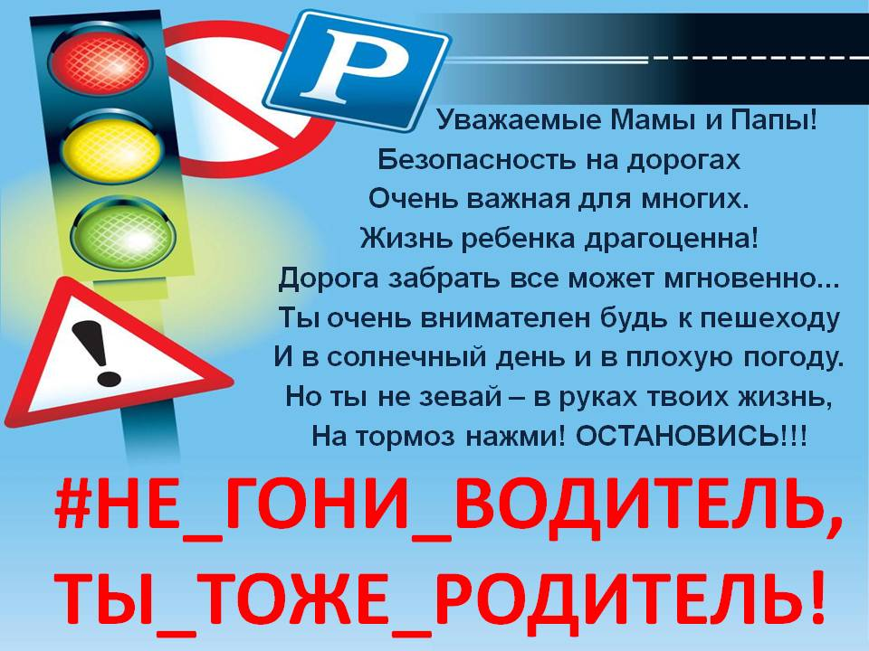 | ГБОУ РО Новошахтинская школа-интернат  ВОДИТЕЛЬ  Ты ведь  тоже  родитель!  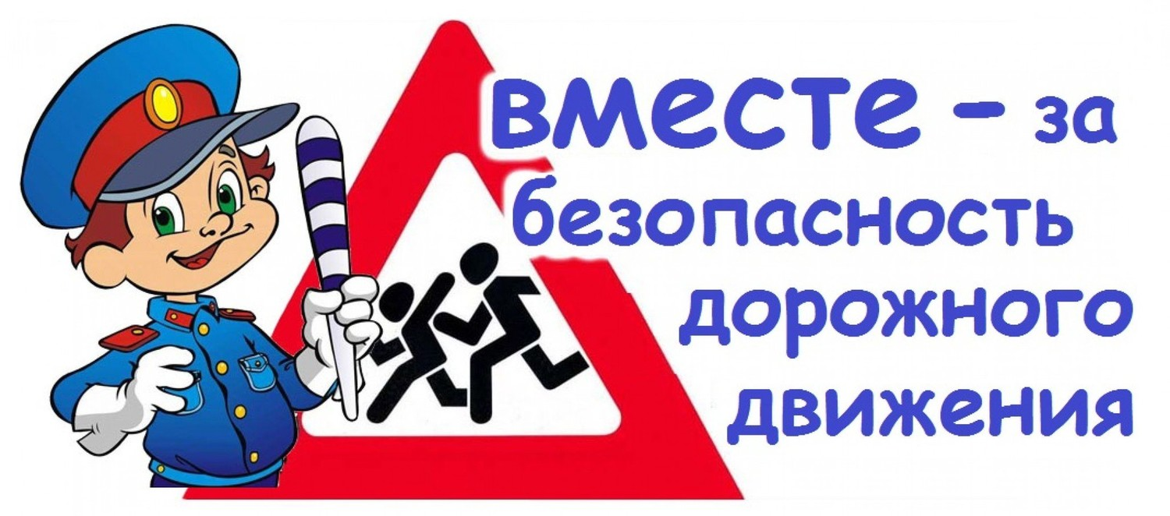  Новошахтинск  Март 2023 год
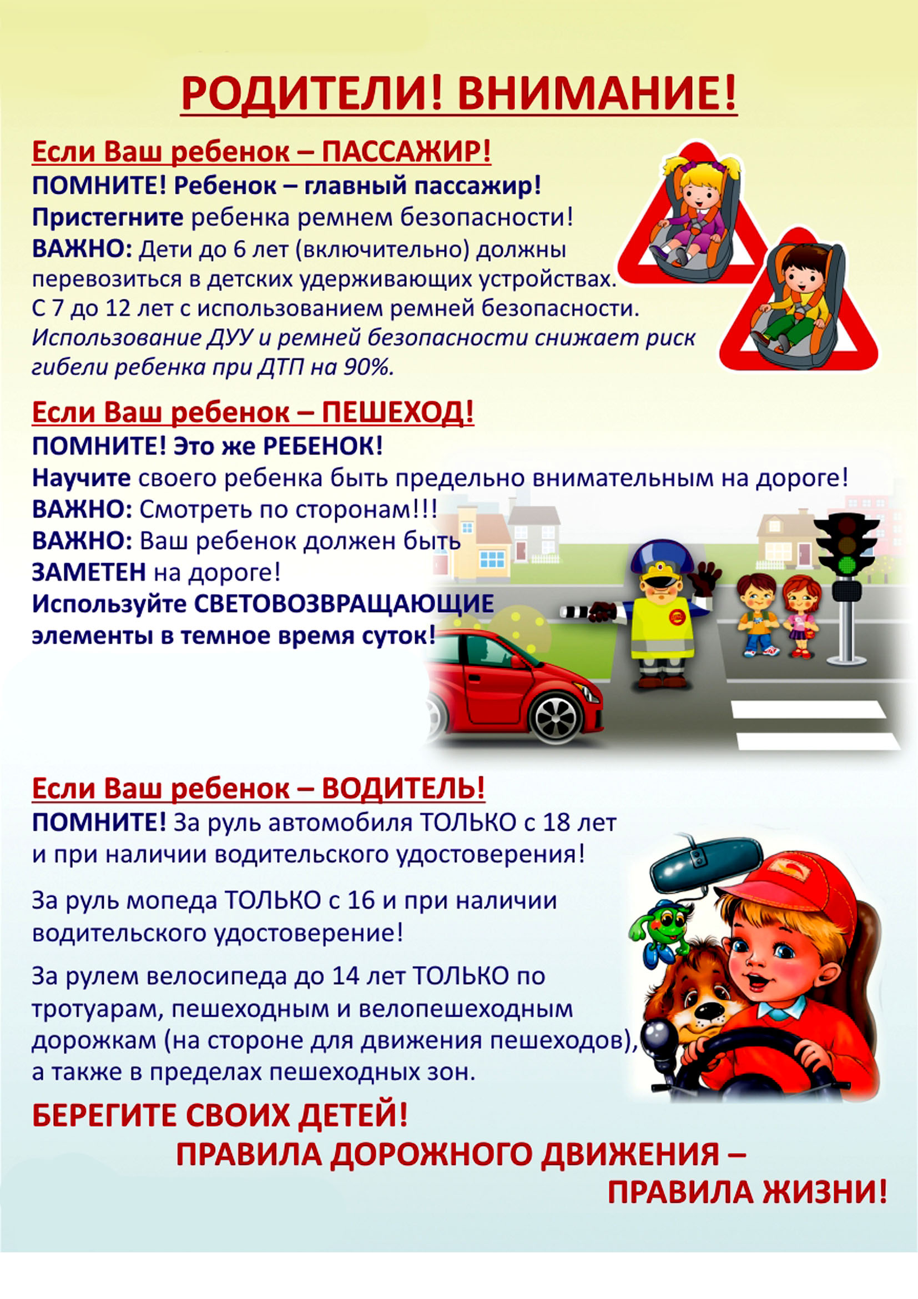 | Памятка для родителей-водителей  1. Пристегиваться ремнями безопасности необходимо абсолютно всем! В том числе и в чужом автомобиле, и при езде на короткие расстояния. Если это правило автоматически выполняется взрослыми, то оно легко войдет у ребенка в постоянную привычку.  2. Дети должны сидеть в специальном детском устройстве или занимать самые безопасные места в автомобиле: середину или правую часть заднего сиденья. | 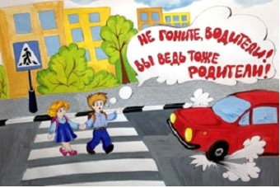  3. Как водитель Вы – пример для подражания. Не будьте агрессивны по отношению к другим участникам движения. Если Вам что-то не нравится, объясните конкретно, в чем ошибка других водителей или пешеходов.  4. Во время длительных поездок чаще останавливайтесь. Детям необходимо двигаться. Поэтому они будут стараться освободиться от ремней безопасности и капризничать.

